Resolución del Pleno del Instituto de Transparencia, Acceso a la Información Pública y Protección de Datos Personales del Estado de México y Municipios, con domicilio en Metepec, Estado de México, de fecha catorce de agosto de dos mil diecinueve.

VISTO el expediente formado con motivo del recurso de revisión 04782/INFOEM/IP/RR/2019, promovido por el C. Xxxx Xxxxxxx, en lo sucesivo EL RECURRENTE, en contra de la respuesta emitida por el Ayuntamiento de Toluca, en lo sucesivo EL SUJETO OBLIGADO, se procede a dictar la presente resolución con base en lo siguiente:

RESULTANDO

I. En fecha veintinueve de abril de dos mil diecinueve, EL RECURRENTE presentó a través del Sistema de Acceso a la Información Mexiquense, en lo subsecuente EL SAIMEX ante EL SUJETO OBLIGADO, la solicitud de acceso a la información pública, a la que se le asignó el número de expediente 00387/TOLUCA/IP/2019, mediante la cual solicitó:

“Solicito todas las claves catastrales del municipio de toluca que se encuentran en las divisiones territoriales de las 85 circunscripciones” (Sic).

MODALIDAD DE ENTREGA: Vía SAIMEX.

II. En cumplimiento al artículo 162 de la Ley de Transparencia y Acceso a la Información Pública del Estado de México y Municipios, el dos de mayo de dos mil diecinueve, EL SUJETO OBLIGADO turnó mediante requerimiento, el contenido de la solicitud de información al Servidor Público Habilitado de la Tesorería Municipal, a efecto de que realizara la búsqueda y localización de la información tal como se desprende a continuación:
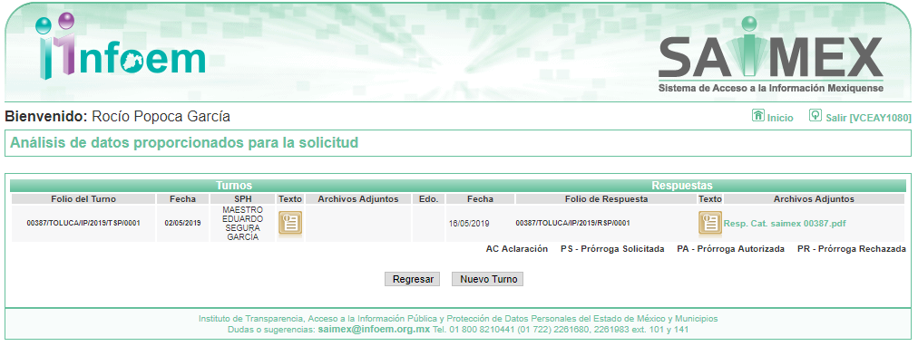


III. De las constancias que obran en EL SAIMEX, se advierte que en fecha veintidós de mayo de dos mil diecinueve, el Responsable de la Unidad de Transparencia del SUJETO OBLIGADO dio respuesta a la solicitud de información, en los siguientes términos:

“…En respuesta a la solicitud recibida, nos permitimos hacer de su conocimiento que con fundamento en el artículo 53, Fracciones: II, V y VI de la Ley de Transparencia y Acceso a la Información Pública del Estado de México y Municipios, le contestamos que:

Con fundamento en los artículos 4, 7, 23 fracción lV, 53 fracciones ll, lV y V de la Ley de Transparencia y Acceso a la Información Pública del Estado de México y Municipios, y en atención a su solicitud 00387/TOLUCA/IP/2019 mediante la cual requiere lo siguiente: “Solicito todas las claves catastrales del municipio de toluca que se encuentran en las divisiones territoriales de las 85 circunscripciones.” Sic Al respecto la Tesorería Municipal envía información en formato pdf. Sin más por el momento reciba un cordial saludo.

ATENTAMENTE

MTRA. LORENA NAVARRETE CASTAÑEDA” (Sic)

Advirtiendo de dicha respuesta, que EL SUJETO OBLIGADO acompañó el archivo Resp. Cat. saimex 00387.pdf, el cual se omite su inserción por ser del conocimiento de las partes.

IV. Inconforme con la respuesta, el veintiocho de mayo de dos mil diecinueve, EL RECURRENTE interpuso el recurso de revisión objeto del presente estudio, el cual fue registrado en EL SAIMEX y se le asignó el número de expediente 04492/INFOEM/IP/RR/2019, en el que señaló como acto impugnado:

“la negativa de entregarme la siguiente información que le solicite al H. ayuntamiento de toluca siendo la siguiente: "Solicito todas las claves catastrales del municipio de toluca que se encuentran en las divisiones territoriales de las 85 circunscripciones" (Sic)

Asimismo, como razones o motivos de inconformidad:

“Por que en ninguna parte solicite datos personales de nadie ,mas sin embargo el sujeto obligado afirma que la información debe ser reservada y restringida lo cual estoy en desacuerdo , por ultimo el sujeto obligado me podría brindar la información en versión publica pues estoy en mi derecho de solicitar cualesquier información sin brindar algún interés juridico” (Sic)

V. El veintiocho de mayo de dos mil diecinueve, el recurso de que se trata se envió electrónicamente al Instituto de Transparencia, Acceso a la Información Pública y Protección de Datos Personales del Estado de México y Municipios y con fundamento en el artículo 185, fracción I de la Ley de Transparencia y Acceso a la Información Pública del Estado de México y Municipios, se turnó, a través del SAIMEX, a la Comisionada EVA ABAID YAPUR, a efecto de decretar su admisión o desechamiento.

VI. De las constancias del expediente electrónico del SAIMEX, se advierte que en fecha tres de junio de dos mil diecinueve, se acordó la admisión a trámite del recurso de revisión que nos ocupa, así como la integración del expediente respectivo, mismo que se puso a disposición de las partes, para que en un plazo máximo de siete días hábiles conforme a lo dispuesto por el artículo 185 de la Ley de Transparencia y Acceso a la Información Pública del Estado de México y Municipios, manifestaran lo que a su derecho conviniera, a efecto de presentar pruebas y alegatos; así como para que EL SUJETO OBLIGADO rindiera su Informe Justificado.

VII. En cumplimiento a lo anterior, de las constancias del expediente electrónico del SAIMEX, se advierte que el doce de junio de dos mil diecinueve, EL SUJETO OBLIGADO envió el Informe Justificado, como se desprende a continuación:


Advirtiendo de dicho informe, que EL SUJETO OBLIGADO anexó los archivos INFORME JUST DEL RR 04782.pdf y ANEXOS DEL RR 04782.pdf, los cuales no fueron puestos a disposición del particular, en razón de que no se actualizó el supuesto de la fracción III del artículo 185 de la Ley de Transparencia y Acceso a la Información Pública del Estado de México y Municipios; sin embargo, se hace del conocimiento en el presente apartado.

INFORME JUST DEL RR 04782.pdf

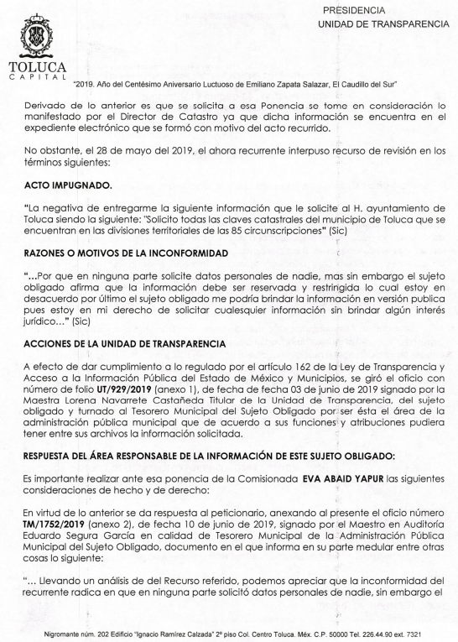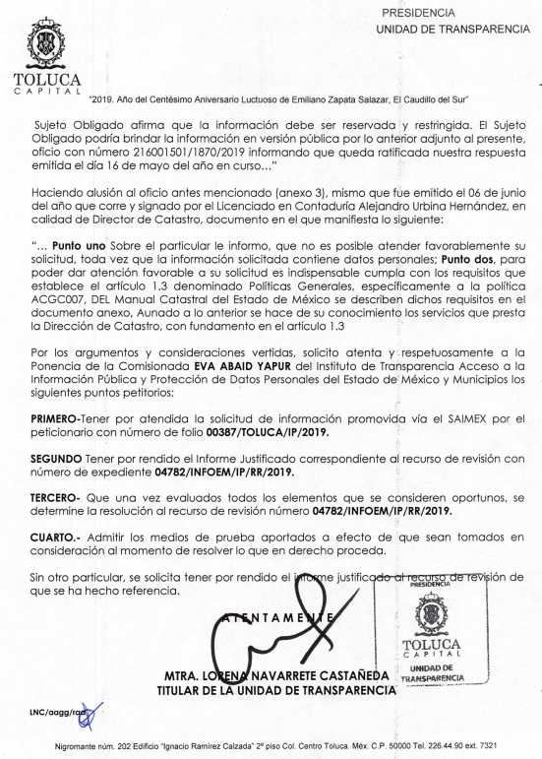
ANEXOS DEL RR 04782.pdf
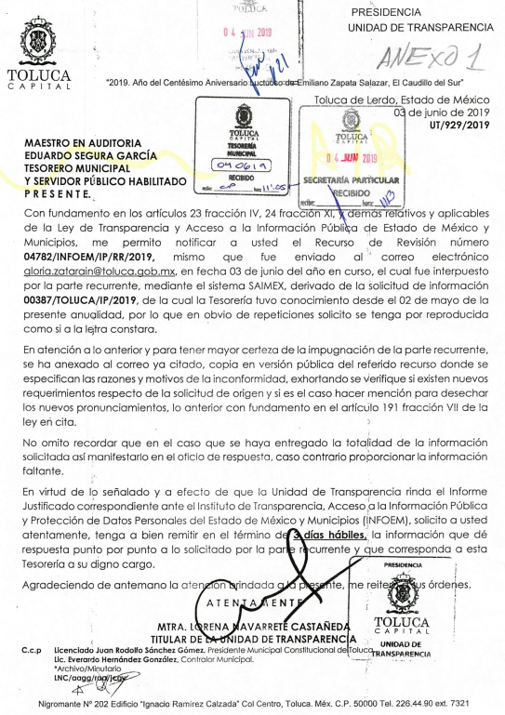
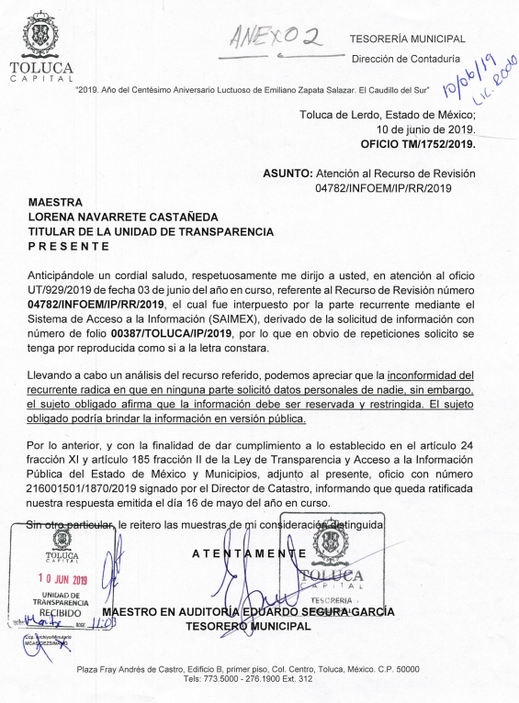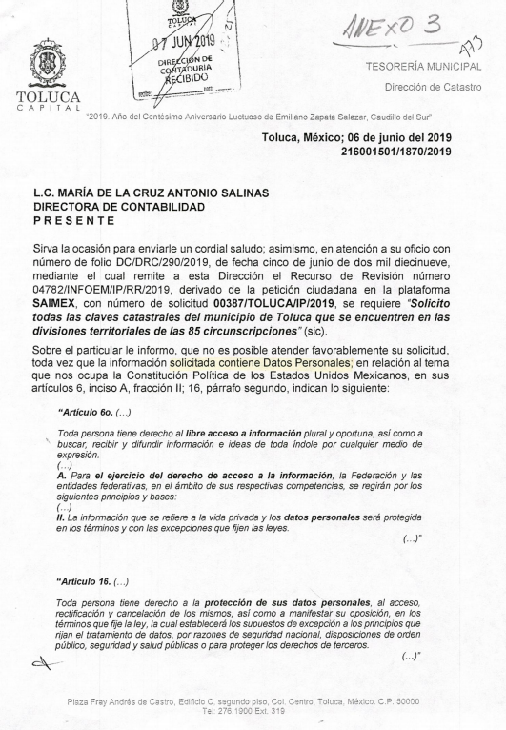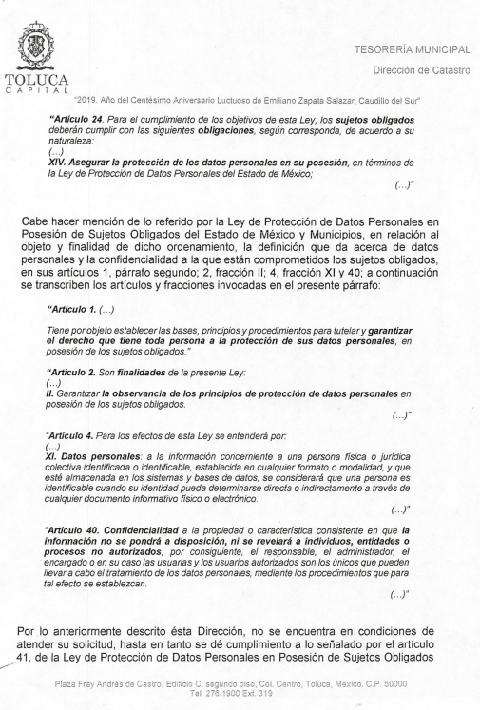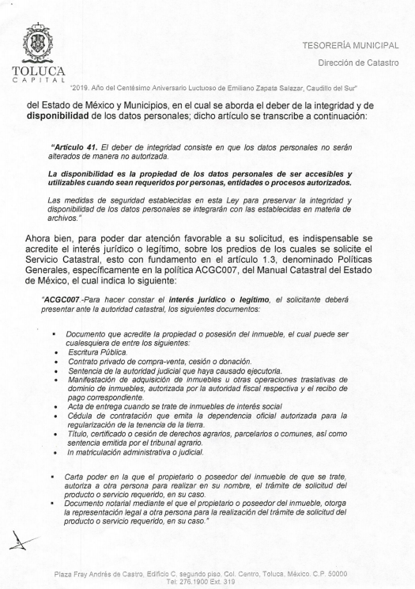
Por su parte, el particular no realizó manifiestación alguna, ni presentó pruebas o alegatos.

VIII. En fecha once de julio de junio de dos mil diecinueve, se notificó a las partes el Acuerdo de Cierre de Instrucción en los siguientes términos:
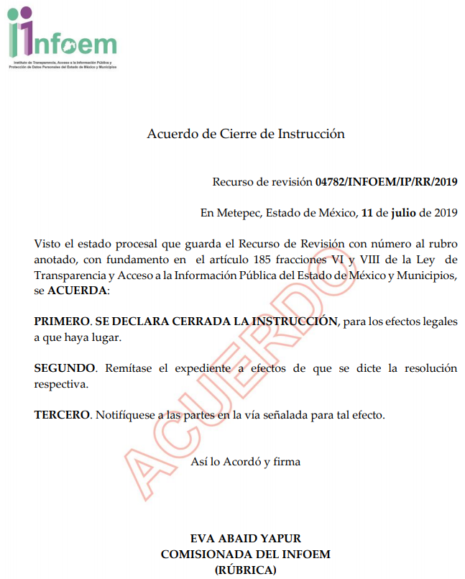

IX. Con fundamento en el artículo 185, fracción VIII de la Ley de Transparencia y Acceso a la Información Pública del Estado de México y Municipios, se remitió el expediente a efecto de que la Comisionada EVA ABAID YAPUR formule y presente al Pleno el proyecto de resolución correspondiente; y
CONSIDERANDO

PRIMERO. Competencia. Este Instituto de Transparencia, Acceso a la Información Pública y Protección de Datos Personales del Estado de México y Municipios, es competente para conocer y resolver el presente recurso, conforme a lo dispuesto en los artículos 6, Letra A de la Constitución Política de los Estados Unidos Mexicanos; 5, párrafos vigésimo segundo, vigésimo tercero y vigésimo cuarto, fracciones IV y V de la Constitución Política del Estado Libre y Soberano de México; 1, 2, fracción II, 13, 29, 36, fracciones I y II, 176, 178, 179, 181, párrafo tercero y 185 de la Ley de Transparencia y Acceso a la Información Pública del Estado de México y Municipios; y 9, fracciones I y XXIV y 11 del Reglamento Interior del Instituto de Transparencia, Acceso a la Información Pública y Protección de Datos Personales del Estado de México y Municipios; toda vez que se trata de un recurso de revisión interpuesto por un Ciudadano en términos de la Ley de la materia.

SEGUNDO. Interés. El recurso de revisión fue interpuesto por parte legítima, en atención a que se presentó por EL RECURRENTE, quien es la misma persona que formuló la solicitud de acceso a la información pública al SUJETO OBLIGADO.

TERCERO. Oportunidad. El recurso de revisión fue interpuesto dentro del plazo de quince días hábiles contados a partir del día siguiente al en que EL RECURRENTE tuvo conocimiento de la respuesta impugnada, tal y como lo prevé el artículo 178 de la Ley de Transparencia y Acceso a la Información Pública del Estado de México y Municipios, que establece:

“Artículo 178. El solicitante podrá interponer, por sí mismo o a través de su representante, de manera directa o por medios electrónicos, recurso de revisión ante el Instituto o ante la Unidad de Transparencia que haya conocido de la solicitud dentro de los quince días hábiles, siguientes a la fecha de la notificación de la respuesta.
A falta de respuesta del sujeto obligado, dentro de los plazos establecidos en esta Ley, a una solicitud de acceso a la información pública, el recurso podrá ser interpuesto en cualquier momento, acompañado con el documento que pruebe la fecha en que presentó la solicitud.
En el caso de que se interponga ante la Unidad de Transparencia, ésta deberá remitir el recurso de revisión al Instituto a más tardar al día siguiente de haberlo recibido.”

En efecto, atendiendo a que EL SUJETO OBLIGADO notificó la respuesta a la solicitud de información pública el veintidós de mayo de dos mil diecinueve; en consecuencia, el plazo de quince días hábiles que el artículo 178 de la ley de la materia otorga al RECURRENTE para presentar el recurso de revisión, transcurrió del veintitrés de mayo al doce de junio de dos mil diecinueve, sin contemplar en el cómputo los días veinticinco y veintiséis de mayo; así como, uno, dos, ocho y nueve de junio de dos mil diecinueve, por corresponder a sábados y domingos, considerados como días inhábiles; en términos del artículo 3, fracción X de la Ley de Transparencia y Acceso a la Información Pública del Estado de México y Municipios.

En ese tenor, si el recurso de revisión que nos ocupa, se interpuso el veintiocho de mayo de dos mil diecinueve, éste se encuentra dentro de los márgenes temporales previstos en el citado precepto legal y, por tanto, se considera oportuno.

CUARTO. Procedibilidad. Esta Ponencia considera importante abordar el análisis de los requisitos de procedibilidad del recurso de revisión, así el artículo 180 de la Ley de Transparencia y Acceso a la Información Pública del Estado de México y Municipios, que establece lo siguiente:

“Artículo 180. El recurso de revisión contendrá:
I. El sujeto obligado ante la cual se presentó la solicitud;
II. El nombre del solicitante que recurre o de su representante y, en su caso, del tercero interesado, así como la dirección o medio que señale para recibir notificaciones;
III. El número de folio de respuesta de la solicitud de acceso;
IV. La fecha en que fue notificada la respuesta al solicitante o tuvo conocimiento del acto reclamado, o de presentación de la solicitud, en caso de falta de respuesta;
V. El acto que se recurre;
VI. Las razones o motivos de inconformidad;
VII. La copia de la respuesta que se impugna y, en su caso, de la notificación correspondiente, en el caso de respuesta de la solicitud; y
VIII. Firma del recurrente, en su caso, cuando se presente por escrito, requisito sin el cual se dará trámite al recurso.
Adicionalmente, se podrán anexar las pruebas y demás elementos que considere procedentes someter a juicio del Instituto.
En ningún caso será necesario que el particular ratifique el recurso de revisión interpuesto.
En caso de que el recurso se interponga de manera electrónica no será indispensable que contengan los requisitos establecidos en las fracciones II, IV, VII y VIII.”
(Énfasis añadido)

En principio, de una interpretación del artículo transcrito se observan los requisitos que deberán contener los recursos de revisión; sobre el particular, de la revisión del expediente electrónico del SAIMEX se desprende que la parte solicitante y ahora RECURRENTE, en ejercicio de su derecho de acceso a la información pública, no proporcionó su nombre completo para que sea identificado, ya que, no proporcionó el apellido materno, por lo que no se tiene certeza sobre su identidad, lo que en estricto sentido, provoca que no se colmen los requisitos establecidos en el citado artículo 180 de la Ley de Transparencia.

Empero lo anterior, debe destacarse que el artículo 15 de Ley de Transparencia y Acceso a la Información Pública del Estado de México y Municipios prevé que, toda persona tendrá acceso a la información sin necesidad de acreditar interés alguno o justificar su utilización, de lo que se infiere que para el ejercicio del derecho de acceso a la información pública, el nombre no es un requisito sine qua non para que los particulares ejerzan el derecho de acceso a la información pública, pues por el contrario la Ley de la materia prevé en su artículo 155, párrafo segundo la posibilidad de que las solicitudes de información sean anónimas, al utilizar un nombre incompleto o, inclusive un seudónimo.

Correlativo a ello, cabe mencionar que los artículos 6, Apartado A, fracciones III y IV de la Constitución Política de los Estados Unidos Mexicanos y 5, párrafos vigésimo segundo, vigésimo tercero y vigésimo cuarto, fracciones I, III, IV y V de la Constitución Política del Estado Libre y Soberano de México garantizan el ejercicio del derecho de acceso a la información pública, toda vez que disponen que toda persona sin necesidad de acreditar interés alguno o justificar su utilización, tendrá acceso gratuito a la información pública; preceptos cuyo texto y sentido literal es el siguiente:

Constitución Política de los Estados Unidos Mexicanos
“Artículo 6o. La manifestación de las ideas no será objeto de ninguna inquisición judicial o administrativa, sino en el caso de que ataque a la moral, la vida privada o los derechos de terceros, provoque algún delito, o perturbe el orden público; el derecho de réplica será ejercido en los términos dispuestos por la ley. El derecho a la información será garantizado por el Estado.
Toda persona tiene derecho al libre acceso a información plural y oportuna, así como a buscar, recibir y difundir información e ideas de toda índole por cualquier medio de expresión.
Para efectos de lo dispuesto en el presente artículo se observará lo siguiente:
A. Para el ejercicio del derecho de acceso a la información, la Federación, los Estados y el Distrito Federal, en el ámbito de sus respectivas competencias, se regirán por los siguientes principios y bases:
I. Toda la información en posesión de cualquier autoridad, entidad, órgano y organismo de los Poderes Ejecutivo, Legislativo y Judicial, órganos autónomos, partidos políticos, fideicomisos y fondos públicos, así como de cualquier persona física, moral o sindicato que reciba y ejerza recursos públicos o realice actos de autoridad en el ámbito federal, estatal y municipal, es pública y sólo podrá ser reservada temporalmente por razones de interés público y seguridad nacional, en los términos que fijen las leyes. En la interpretación de este derecho deberá prevalecer el principio de máxima publicidad. Los sujetos obligados deberán documentar todo acto que derive del ejercicio de sus facultades, competencias o funciones, la ley determinará los supuestos específicos bajo los cuales procederá la declaración de inexistencia de la información.
II. La información que se refiere a la vida privada y los datos personales será protegida en los términos y con las excepciones que fijen las leyes.
III. Toda persona, sin necesidad de acreditar interés alguno o justificar su utilización, tendrá acceso gratuito a la información pública, a sus datos personales o a la rectificación de éstos.
IV. Se establecerán mecanismos de acceso a la información y procedimientos de revisión expeditos que se sustanciarán ante los organismos autónomos especializados e imparciales que establece esta Constitución.
V. Los sujetos obligados deberán preservar sus documentos en archivos administrativos actualizados y publicarán, a través de los medios electrónicos disponibles, la información completa y actualizada sobre el ejercicio de los recursos públicos y los indicadores que permitan rendir cuenta del cumplimiento de sus objetivos y de los resultados obtenidos.
VI. Las leyes determinarán la manera en que los sujetos obligados deberán hacer pública la información relativa a los recursos públicos que entreguen a personas físicas o morales.
VII. La inobservancia a las disposiciones en materia de acceso a la información pública será sancionada en los términos que dispongan las leyes.
VIII. La Federación contará con un organismo autónomo, especializado, imparcial, colegiado, con personalidad jurídica y patrimonio propio, con plena autonomía técnica, de gestión, capacidad para decidir sobre el ejercicio de su presupuesto y determinar su organización interna, responsable de garantizar el cumplimiento del derecho de acceso a la información pública y a la protección de datos personales en posesión de los sujetos obligados en los términos que establezca la ley.
…
La ley establecerá aquella información que se considere reservada o confidencial.”

Constitución Política del Estado Libre y Soberano de México

“Artículo 5. …
El derecho a la información será garantizado por el Estado. La ley establecerá las previsiones que permitan asegurar la protección, el respeto y la difusión de este derecho.
Para garantizar el ejercicio del derecho de transparencia, acceso a la información pública y protección de datos personales, los poderes públicos y los organismos autónomos, transparentarán sus acciones, en términos de las disposiciones aplicables, la información será oportuna, clara, veraz y de fácil acceso.
Este derecho se regirá por los principios y bases siguientes:
I. Toda la información en posesión de cualquier autoridad, entidad, órgano y organismos de los Poderes Ejecutivo, Legislativo y Judicial, órganos autónomos, partidos políticos, fideicomisos y fondos públicos estatales y municipales, así como del gobierno y de la administración pública municipal y sus organismos descentralizados, asimismo de cualquier persona física, jurídica colectiva o sindicato que reciba y ejerza recursos públicos o realice actos de autoridad en el ámbito estatal y municipal, es pública y sólo podrá ser reservada temporalmente por razones previstas en la Constitución Política de los Estados Unidos Mexicanos de interés público y seguridad, en los términos que fijen las leyes. En la interpretación de este derecho deberá prevalecer el principio de máxima publicidad. Los sujetos obligados deberán documentar todo acto que derive del ejercicio de sus facultades, competencias o funciones, la ley determinará los supuestos específicos bajo los cuales procederá la declaración de inexistencia de la información.
II. La información referente a la intimidad de la vida privada y la imagen de las personas será protegida a través de un marco jurídico rígido de tratamiento y manejo de datos personales, con las excepciones que establezca la ley reglamentaria.
III. Toda persona, sin necesidad de acreditar interés alguno o justificar su utilización, tendrá acceso gratuito a la información pública, a sus datos personales o a la rectificación de éstos.
IV. Se establecerán mecanismos de acceso a la información y procedimientos de revisión expeditos que se sustanciarán ante el organismo autónomo especializado e imparcial que establece esta Constitución.
V. Los procedimientos de acceso a la información pública, de acceso, corrección y supresión de datos personales, así como los recursos de revisión derivados de los mismos, podrán tramitarse por medios electrónicos, a través de un sistema automatizado que para tal efecto establezca la ley reglamentaria y el organismo autónomo garante en el ámbito de su competencia. Las resoluciones que correspondan a estos procedimientos se sistematizarán para favorecer su consulta.”
(Énfasis añadido)

Por otra parte, del contenido del artículo 1 de la Constitución Política de los Estados Unidos Mexicanos, se destaca lo siguiente:

“Artículo 1o. En los Estados Unidos Mexicanos todas las personas gozarán de los derechos humanos reconocidos en esta Constitución y en los tratados internacionales de los que el Estado Mexicano sea parte, así como de las garantías para su protección, cuyo ejercicio no podrá restringirse ni suspenderse, salvo en los casos y bajo las condiciones que esta Constitución establece.
Las normas relativas a los derechos humanos se interpretarán de conformidad con esta Constitución y con los tratados internacionales de la materia favoreciendo en todo tiempo a las personas la protección más amplia.
Todas las autoridades, en el ámbito de sus competencias, tienen la obligación de promover, respetar, proteger y garantizar los derechos humanos de conformidad con los principios de universalidad, interdependencia, indivisibilidad y progresividad. En consecuencia, el Estado deberá prevenir, investigar, sancionar y reparar las violaciones a los derechos humanos, en los términos que establezca la ley.”
(Énfasis añadido)

En esa virtud, de una interpretación sistemática, armónica y progresiva del derecho humano de acceso a la información pública se reitera que toda persona, sin necesidad de acreditar interés alguno o justificar su utilización, deberá tener acceso a la información pública, es decir, dicho derecho fundamental exime a quien lo ejerce, de acreditar su legitimación en la causa o su interés en el asunto, lo que permite la posibilidad de que inclusive, la solicitud de acceso a la información pueda ser anónima o no contener un nombre que identifique al solicitante o que permita tener certeza sobre su identidad.

Robustece lo anterior, el Criterio 6/2014 del entonces Instituto Federal de Acceso a la Información y Protección de Datos (IFAI), ahora Instituto Nacional de Transparencia, Acceso a la Información y Protección de Datos Personales (INAI), el cual se reproduce para una mayor referencia:

“Acceso a información gubernamental. No debe condicionarse a que el solicitante acredite su personalidad, demuestre interés alguno o justifique su utilización. De conformidad con lo dispuesto en los artículos 6o., apartado A, fracción III de la Constitución Política de los Estados Unidos Mexicanos, y 1º, 2º, 4º y 40 de la Ley Federal de Transparencia y Acceso a la Información Pública Gubernamental, la respuesta a una solicitud de acceso a información y entrega de la misma, no debe estar condicionada a que el particular acredite su personalidad, demuestre interés alguno o justifique su utilización, en virtud de que los sujetos obligados no deben requerir al solicitante mayores requisitos que los establecidos en la Ley. En este sentido, las dependencias y entidades, sólo deberán asegurarse de que, en su caso, se haya cubierto el pago de reproducción y envío de la información, mediante la exhibición del recibo correspondiente.”

En ese orden de ideas, se estima que el requerimiento relativo al nombre como presupuesto de procedibilidad, podría limitar el ejercicio del derecho de acceso a la información pública, debido a que, el hecho de solicitar la identificación del RECURRENTE a través de dicho dato personal, en ciertos extremos se equipara a una exigencia acerca de su interés o justificación de su utilización, lo que materialmente haría nugatorio un derecho fundamental.

Aunado a ello, para el estudio de la materia sobre la que se resuelve el presente recurso de revisión, resulta intrascendente conocer el nombre de la persona que lo hubiere promovido, en virtud de que tanto la Constitución Federal, como la Constitución Política del Estado Libre y Soberano de México reconocen la prerrogativa de los individuos para que no resulte necesario la acreditación de un interés o justificar la utilización de la información; por lo que, resulta ocioso realizar dicho análisis, en la inteligencia de que se limitaría el ejercicio de un Derecho Humano, como el Derecho de Acceso a la Información Pública, por una cuestión procedimental.

Asimismo, se estima que el requisito relativo al nombre del RECURRENTE no constituye un presupuesto indispensable de procedibilidad de los recursos de revisión, en términos de los artículos 25 de la Convención Americana de Derechos Humanos, 1 párrafos segundo y tercero, 6 apartado A, fracciones III y IV de la Constitución Política de los Estados Unidos Mexicanos y 5, párrafo vigésimo segundo de la Constitución Política del Estado Libre y Soberano de México, debido a que el acceso a la información pública es un Derecho Humano que no requiere legitimación en la causa, sino que únicamente basta con que se encuentre legitimado en el procedimiento de recurso de revisión, circunstancia que se acredita en las constancias electrónicas del expediente, de las que se desprende que EL RECURRENTE es la misma persona que realizó la solicitud de acceso a la información pública que ahora se impugna.

En adición a lo anterior, el propio artículo 180, en su último párrafo, establece que cuando el recurso de revisión se interponga de manera electrónica no será indispensable que contenga determinados requisitos, entre ellos, el nombre del RECURRENTE; por lo que, en el presente caso, al haber sido presentado el recurso de revisión vía SAIMEX, dicho requisito resulta innecesario.

QUINTO. Estudio y resolución del asunto. Una vez determinada la vía sobre la que versará el presente recurso y previa revisión del expediente electrónico formado en EL SAIMEX, con motivo de la solicitud de información y del recurso a que da origen, es conveniente analizar si la respuesta del SUJETO OBLIGADO cumple con los requisitos y procedimientos del derecho de acceso a la información pública.

Primeramente, se precisa que se obvia el análisis de la competencia por parte del SUJETO OBLIGADO, para generar, administrar o poseer la información solicitada, dado que éste ha asumido la misma, en razón de que en su respuesta admitió contar con dicha información.

En efecto, el hecho de que EL SUJETO OBLIGADO haya asumido contar con la información pública solicitada, acepta que la genera, posee y administra, en ejercicio de sus funciones de derecho público, motivo por el cual se actualiza el supuesto jurídico, previsto en el artículo 12 de la Ley de Transparencia y Acceso a la Información Pública del Estado de México y Municipios.

“Artículo 12. Quienes generen, recopilen, administren, manejen, procesen, archiven o conserven información pública serán responsables de la misma en los términos de las disposiciones jurídicas aplicables.
Los sujetos obligados sólo proporcionarán la información pública que se les requiera y que obre en sus archivos y en el estado en que ésta se encuentre. La obligación de proporcionar información no comprende el procesamiento de la misma, ni el presentarla conforme al interés del solicitante; no estarán obligados a generarla, resumirla, efectuar cálculos o practicar investigaciones.”

Así, el estudio de la naturaleza jurídica de la información pública solicitada, tiene por objeto determinar si ésta la genera, posee o administra EL SUJETO OBLIGADO; sin embargo, en aquellos casos en que éste la asume, a nada práctico nos conduciría su estudio, ya que se insiste, dicha información, fue admitida por el mismo; por lo que, la genera, posee y administra, en ejercicio de sus funciones de derecho público, motivo por el cual, se actualiza el supuesto jurídico, previsto en el artículo 12 de la Ley de la materia, anteriormente referido.

En este orden de ideas, es conveniente recordar que el particular solicitó todas las claves catastrales del municipio de Toluca, que se encuentran en las divisiones territoriales de las 85 circunscripciones; al respecto, EL SUJETO OBLIGADO mediante respuesta refirió que no podía atender favorable la solicitud, toda vez que, contenía datos personales, los cuales tenía la obligación de guardar secreta y sigilosamente la información como reservada y confidencial; sin embargo, dicho pronunciamiento no puede darse por colmado, pues EL SUJETO OLIBADO omitió hacer entrega del Acuerdo de Clasificación emitido por el Comité de Transparencia.

Atento a ello, primeramente es importante destacar que conforme al artículo 179 del del Código Financiero del Estado de México y Municipios, se entiende por clave catastral, al código alfanumérico único e irrepetible y está compuesto de dieciséis caracteres, que se asigna para efectos de localización geográfica, identificación, inscripción, control y registro de los inmuebles; los diez primeros deben ser caracteres numéricos y los seis últimos pueden ser alfanuméricos; su integración corresponde invariablemente y en estricto orden, a esta estructura: los tres primeros identifican al código del municipio, las dos siguientes a la zona catastral, los tres que siguen a la manzana y los dos siguientes al número de lote o predio; cuando se trate de condominios, las siguientes dos posiciones identifican el edificio y las cuatro últimas el número de departamento, en los casos de propiedades individuales estos seis últimos caracteres se codifican con ceros.

En consecuencia, es de señalar que las claves catastrales solicitadas por el particular, corresponde a información que por mandato de Ley debe clasificarse como confidencial, por encontrarse relacionada con la ubicación exacta de cada inmueble.
Por lo anterior, es importante precisar que debe entenderse por información personal, información confidencial, datos personales, datos personales sensibles e información privada, cuyas acepciones legales las podemos encontrar en los artículos 3, fracciones XXI y XXIII de la Ley de Transparencia y Acceso a la Información Pública del Estado de México y Municipios y 4, fracciones XI y XII de la Ley de Protección de Datos Personales en Posesión de Sujetos Obligados del Estado de México y Municipios, los cuales se transcriben a continuación:

“Ley de Transparencia y Acceso a la Información Pública del Estado de México y Municipios
Artículo 3. Para los efectos de la presente Ley se entenderá por:
[…]
XXI. Información confidencial: Se considera como información confidencial los secretos bancario, fiduciario, industrial, comercial, fiscal, bursátil y postal, cuya titularidad corresponda a particulares, sujetos de derecho internacional o a sujetos obligados cuando no involucren el ejercicio de recursos públicos;
[…]
XXIII. Información privada: La contenida en documentos públicos o privados que refiera a la vida privada y/o los datos personales, que no son de acceso público;
Ley de Protección de Datos Personales en Posesión de Sujetos Obligados del Estado de México y Municipios
Artículo 4.- Para los efectos de esta Ley se entenderá por:
[…]
XI. Datos personales: a la información concerniente a una persona física o jurídica colectiva identificada o identificable, establecida en cualquier formato o modalidad, y que esté almacenada en los sistemas y bases de datos, se considerará que una persona es identificable cuando su identidad pueda determinarse directa o indirectamente a través de cualquier documento informativo físico o electrónico.
XII. Datos personales sensibles: a las referentes de la esfera de su titular cuya utilización indebida pueda dar origen a discriminación o conlleve un riesgo grave para éste. De manera enunciativa más no limitativa, se consideran sensibles los datos personales que puedan revelar aspectos como origen racial o étnico, estado de salud física o mental, presente o futura, información genética, creencias religiosas, filosóficas y morales, opiniones políticas y preferencia sexual.”
(Énfasis añadido)

De una interpretación armónica y sistemática de dichos preceptos jurídicos, podemos advertir que la información privada es aquella contenida en documentos de orden público que se refiera a la vida privada o contenga datos personales, los cuales no serán de acceso público. En ese mismo sentido, los datos personales son aquellos que conciernen a una persona, ya sea física o jurídica colectiva, que la hacen identificada o identificable, lo anterior, siempre que no involucren el ejercicio de recursos públicos.
En ese tenor, existe información personal que tiene un grado de sensibilidad tal, que su revelación puede poner en riesgo a las personas, las cuales, sin oponerse a lo anterior, son susceptibles de clasificarse como confidenciales, como lo son origen étnico o racial; características físicas; características morales; características emocionales; vida afectiva; vida familiar; domicilio particular; número telefónico particular; patrimonio; ideología; opinión política; creencia o convicción religiosa; creencia o convicción filosófica; estado de salud física; estado de salud mental; estado civil; preferencia sexual; y otras análogas que afecten su intimidad, que pongan en riesgo la vida, seguridad o salud de las mismas.

Por cuanto hace al domicilio, sirve de apoyo a lo anterior, la Tesis Aislada con número de registro 2000979, de la Décima Época de la Primera Sala de la Suprema Corte de Justicia de la Nación, publicada en la página 258 del Libro IX, Tomo 1 de junio de 2012, en el Semanario Judicial de la Federación, misma que refiere lo siguiente:

“DOMICILIO. SU CONCEPTO PARA EFECTOS DE PROTECCIÓN CONSTITUCIONAL. El concepto de domicilio que contempla el artículo 16 de la Constitución Política de los Estados Unidos Mexicanos, no coincide plenamente con el utilizado en el derecho privado y en especial en los artículos 29, 30 y 31 del Código Civil Federal, como punto de localización de la persona o lugar de ejercicio de derechos y obligaciones. El concepto subyacente a los diversos párrafos del artículo 16 constitucional ha de entenderse de modo amplio y flexible, ya que se trata de defender los ámbitos en los que se desarrolla la vida privada de las personas, debiendo interpretarse -de conformidad con el segundo párrafo del artículo 1o. constitucional- a la luz de los principios que tienden a extender al máximo la protección a la dignidad y a la intimidad de la persona, ya que en el domicilio se concreta la posibilidad de cada individuo de erigir ámbitos privados que excluyen la observación de los demás y de las autoridades del Estado. Así las cosas, el domicilio, en el sentido de la Constitución, es cualquier lugar cerrado en el que pueda transcurrir la vida privada, individual o familiar, aun cuando sea ocupado temporal o accidentalmente. En este sentido, el destino o uso constituye el elemento esencial para la delimitación de los espacios constitucionalmente protegidos, de ahí que resulten irrelevantes la ubicación, la configuración física, su carácter de mueble o inmueble, el tipo de título jurídico que habilita su uso o la intensidad y periodicidad con la que se desarrolle la vida privada en el mismo. Así las cosas, la protección constitucional del domicilio exige que con independencia de la configuración del espacio, sus signos externos revelen la clara voluntad de su titular de excluir dicho espacio y la actividad en él desarrollada del conocimiento e intromisión de terceros. En el mismo sentido, la protección que dispensa el artículo 16 de la Constitución Política de los Estados Unidos Mexicanos ha de extenderse no solamente al domicilio entendido como aquel lugar en el que un individuo fija su residencia indefinidamente, sino a todo espacio cerrado en el que el individuo pernocte y tenga guardadas las cosas pertenecientes a su intimidad, ya sea de manera permanente o esporádica o temporal, como puede ser la habitación de un hotel. Existen personas que por específicas actividades y dedicaciones, pasan la mayor parte de su tiempo en hoteles y no por ello se puede decir que pierden su derecho a la intimidad, pues sería tanto como privarles de un derecho inherente a su personalidad que no puede ser dividido por espacios temporales o locales. Ahora bien, no sobra señalar que las habitaciones de este tipo de establecimientos pueden ser utilizadas para realizar otro tipo de actividades de carácter profesional, mercantil o de otra naturaleza, en cuyo caso no se considerarán domicilio de quien las usa para tales fines. En el caso de los domicilios móviles, es importante señalar que -en principio- los automóviles no son domicilios para los efectos aquí expuestos, sin embargo, se puede dar el caso de aquellos habitáculos móviles remolcados, normalmente conocidos como roulottes, campers o autocaravanas, los cuales gozarán de protección constitucional cuando sean aptos para servir de auténtica vivienda.
Amparo directo en revisión 2420/2011. 11 de abril de 2012. Cinco votos. Ponente: Arturo Zaldívar Lelo de Larrea. Secretario: Javier Mijangos y González.”

En ese tenor, se reitera que la información solicitada por la hoy RECURRENTE consistente en claves catastrales, se trata de información privada que sólo le atañe a sus titulares, máxime que se trata de información que no es referente a servidores públicos sino de particulares.

Lo anterior es así, pues no debe perderse de vista que el derecho de acceso a la información pública tiene como limitante el respeto a la intimidad y a la vida privada de las personas, es por ello que este Instituto debe cuidar que los datos personales que obren en poder de los Sujetos Obligados sean protegidos y únicamente se den a conocer aquéllos que abonen a la rendición de cuentas y a la transparencia en el ejercicio de las atribuciones que tienen conferidas.

Atento a ello, procedente la clasificación de la información de conformidad con lo dispuesto en los artículos 3, fracciones IX, XX y XXI y 91 de la Ley de Transparencia y Acceso a la Información Pública del Estado de México y Municipios que establecen:

“Artículo 3. Para los efectos de la presente Ley se entenderá por:
[…]
IX. Datos personales: La información concerniente a una persona, identificada o identificable según lo dispuesto por la Ley de Protección de Datos Personales del Estado de México;
XX. Información clasificada: Aquella considerada por la presente Ley como reservada o confidencial;
XXI. Información confidencial: Se considera como información confidencial los secretos bancario, fiduciario, industrial, comercial, fiscal, bursátil y postal, cuya titularidad corresponda a particulares, sujetos de derecho internacional o a sujetos obligados cuando no involucren el ejercicio de recursos públicos;
[…]
XXIII. Información privada: La contenida en documentos públicos o privados que refiera a la vida privada y/o los datos personales, que no son de acceso público;
[…]
Artículo 91. El acceso a la información pública será restringido excepcionalmente, cuando ésta sea clasificada como reservada o confidencial.

No obstante, es de precisar que la clasificación de la información no se da por el simple mandato de la ley, sino que es necesario que EL SUJETO OBLIGADO emita el Acuerdo de clasificación de la información como confidencial, cumpliendo con la forma y formalidades que la ley impone; es decir, mediante acuerdo debidamente fundado y motivado, en términos de los numerales 49, fracción VIII, 132 fracciones I, II y III, y 143, fracción I de la Ley de Transparencia y Acceso a la Información Pública del Estado de México y Municipios, los cuales disponen lo siguiente:

“Artículo 49. Los Comités de Transparencia tendrán las siguientes atribuciones:
VIII. Aprobar, modificar o revocar la clasificación de la información;
Artículo 132. La clasificación de la información se llevará a cabo en el momento en que:
I. Se reciba una solicitud de acceso a la información;
II. Se determine mediante resolución de autoridad competente; o
III. Se generen versiones públicas para dar cumplimiento a las obligaciones de transparencia previstas en esta Ley.
Artículo 143. Para los efectos de esta Ley se considera información confidencial, la clasificada como tal, de manera permanente, por su naturaleza, cuando:
I. Se refiera a la información privada y los datos personales concernientes a una persona física o jurídico colectiva identificada o identificable;
II. Los secretos bancario, fiduciario, industrial, comercial, fiscal, bursátil y postal, cuya titularidad corresponda a particulares, sujetos de derecho internacional o a sujetos obligados cuando no involucren el ejercicio de recursos públicos; y
III. La que presenten los particulares a los sujetos obligados, de conformidad con lo dispuesto por las leyes o los tratados internacionales.
La información confidencial no estará sujeta a temporalidad alguna y sólo podrán tener acceso a ella los titulares de la misma, sus representantes y los servidores públicos facultados para ello.
No se considerará confidencial la información que se encuentre en los registros públicos o en fuentes de acceso público, ni tampoco la que sea considerada por la presente ley como información pública.”

Asimismo, es de destacar que los numerales del Cuarto al Octavo de los Lineamientos Generales en materia de Clasificación y Desclasificación de la Información, así como para la elaboración de Versiones Públicas, que literalmente expresan:

“Cuarto. Para clasificar la información como reservada o confidencial, de manera total o parcial, el titular del área del sujeto obligado deberá atender lo dispuesto por el Título Sexto de la Ley General, en relación con las disposiciones contenidas en los presentes lineamientos, así como en aquellas disposiciones legales aplicables a la materia en el ámbito de sus respectivas competencias, en tanto estas últimas no contravengan lo dispuesto en la Ley General.
Los sujetos obligados deberán aplicar, de manera estricta, las excepciones al derecho de acceso a la información y sólo podrán invocarlas cuando acrediten su procedencia.
Quinto. La carga de la prueba para justificar toda negativa de acceso a la información, por actualizarse cualquiera de los supuestos de clasificación previstos en la Ley General, la Ley Federal y leyes estatales, corresponderá a los sujetos obligados, por lo que deberán fundar y motivar debidamente la clasificación de la información ante una solicitud de acceso o al momento en que generen versiones públicas para dar cumplimiento a las obligaciones de transparencia, observando lo dispuesto en la Ley General y las demás disposiciones aplicables en la materia.
Sexto. Los sujetos obligados no podrán emitir acuerdos de carácter general ni particular que clasifiquen documentos o expedientes como reservados, ni clasificar documentos antes de que se genere la información o cuando éstos no obren en sus archivos.
La clasificación de información se realizará conforme a un análisis caso por caso, mediante la aplicación de la prueba de daño y de interés público.
Séptimo. La clasificación de la información se llevará a cabo en el momento en que:
I. Se reciba una solicitud de acceso a la información;
II. Se determine mediante resolución de autoridad competente, o
III. Se generen versiones públicas para dar cumplimiento a las obligaciones de transparencia previstas en la Ley General, la Ley Federal y las correspondientes de las entidades federativas.
Los titulares de las áreas deberán revisar la clasificación al momento de la recepción de una solicitud de acceso a la información, para verificar si encuadra en una causal de reserva o de confidencialidad.
Octavo. Para fundar la clasificación de la información se debe señalar el artículo, fracción, inciso, párrafo o numeral de la ley o tratado internacional suscrito por el Estado mexicano que expresamente le otorga el carácter de reservada o confidencial.
Para motivar la clasificación se deberán señalar las razones o circunstancias especiales que lo llevaron a concluir que el caso particular se ajusta al supuesto previsto por la norma legal invocada como fundamento.
En caso de referirse a información reservada, la motivación de la clasificación también deberá comprender las circunstancias que justifican el establecimiento de determinado plazo de reserva.
Tratándose de información clasificada como confidencial respecto de la cual se haya determinado su conservación permanente por tener valor histórico, ésta conservará tal carácter de conformidad con la normativa aplicable en materia de archivos.
Los documentos contenidos en los archivos históricos y los identificados como históricos confidenciales no serán susceptibles de clasificación como reservados.”

De lo anterior, se puede advertir que para clasificar la información como confidencial, se debe emitir un Acuerdo debidamente fundado y motivado en el que EL SUJETO OBLIGADO precise las razones objetivas por las que la apertura de la información generaría una afectación, asimismo, aplicar de manera restrictiva y limitada las hipótesis de clasificación y no hacerlas valer de manera general; siendo importante señalar que, para acreditar dichos supuestos jurídicos se debe fundar y motivar correctamente la categorización de la información.

Lo anterior es así, pues no debe perderse de vista que, la fundamentación y motivación consiste en la obligación que tiene todo ente público de expresar los preceptos jurídicos aplicables al asunto origen del acto y las razones o argumentos de su actuar, es así que al respecto, el máximo tribunal del país ha establecido jurisprudencia en relación a qué debe entenderse por fundamentación y motivación, en los siguientes términos:

“FUNDAMENTACIÓN Y MOTIVACIÓN. La debida fundamentación y motivación legal, deben entenderse, por lo primero, la cita del precepto legal aplicable al caso, y por lo segundo, las razones, motivos o circunstancias especiales que llevaron a la autoridad a concluir que el caso particular encuadra en el supuesto previsto por la norma legal invocada como fundamento.”(Sic)

Es así que, en un acto de autoridad se surte la debida fundamentación cuando se cita el precepto legal aplicable al caso concreto y la debida motivación cuando se expresan las razones, motivos o circunstancias que tomó en cuenta la autoridad para adecuar el hecho a los fundamentos de derecho.

Más aún, a través de diversa jurisprudencia dictada por el Poder Judicial de la Federación se sostiene que la finalidad de la fundamentación o motivación es la de explicar, justificar, posibilitar la defensa y comunicar la decisión de la autoridad, sirviendo de sustento lo siguiente:

“FUNDAMENTACIÓN Y MOTIVACIÓN. EL ASPECTO FORMAL DE LA GARANTÍA Y SU FINALIDAD SE TRADUCEN EN EXPLICAR, JUSTIFICAR, POSIBILITAR LA DEFENSA Y COMUNICAR LA DECISIÓN. El contenido formal de la garantía de legalidad prevista en el artículo 16 constitucional relativa a la fundamentación y motivación tiene como propósito primordial y ratio que el justiciable conozca el "para qué" de la conducta de la autoridad, lo que se traduce en darle a conocer en detalle y de manera completa la esencia de todas las circunstancias y condiciones que determinaron el acto de voluntad, de manera que sea evidente y muy claro para el afectado poder cuestionar y controvertir el mérito de la decisión, permitiéndole una real y auténtica defensa. Por tanto, no basta que el acto de autoridad apenas observe una motivación pro forma pero de una manera incongruente, insuficiente o imprecisa, que impida la finalidad del conocimiento, comprobación y defensa pertinente, ni es válido exigirle una amplitud o abundancia superflua, pues es suficiente la expresión de lo estrictamente necesario para explicar, justificar y posibilitar la defensa, así como para comunicar la decisión a efecto de que se considere debidamente fundado y motivado, exponiendo los hechos relevantes para decidir, citando la norma habilitante y un argumento mínimo pero suficiente para acreditar el razonamiento del que se deduzca la relación de pertenencia lógica de los hechos al derecho invocado, que es la subsunción.” (Sic)
(Énfasis añadido)

En consecuencia, la fundamentación y motivación implica que en el acto de autoridad, además de contenerse los supuestos jurídicos aplicables se expliquen claramente, por qué, a través de la utilización de la norma se emitió el acto. De este modo, la persona que se siente afectada podrá impugnar la decisión, permitiéndole una real y auténtica defensa.

Lo anterior es así, pues como ya se señaló la clasificación de la información no se da por el simple mandato de la Ley, sino que es necesario que EL SUJETO OBLIGADO cuando clasifique un documento, ya sea en todo o en parte, debe atender lo dispuesto por la Ley de la materia, siendo que dicha clasificación es un trabajo en conjunto tanto de los Servidores Públicos Habilitados, de las Unidades de Transparencia y del Comité de Transparencia del SUJETO OBLIGADO, teniendo el deber los primeros de ellos de presentar ante la Unidad de Transparencia la propuesta de la clasificación de la información, para que luego sea presentada ante al Comité de Transparencia, de así resultar procedente el proyecto de clasificación de la información y finalmente sea éste último quien apruebe, modifique o revoque la clasificación de la información solicitada.

Para lo cual a su vez en el caso de información de carácter confidencial se debe atender a los que señala el artículo 149 de la Ley de Transparencia Local vigente, cuyo contenido es de la literalidad siguiente:

“Artículo 149. El acuerdo que clasifique la información como confidencial deberá contener un razonamiento lógico en el que demuestre que la información se encuentra en alguna o algunas de las hipótesis previstas en la presente Ley.”

En consecuencia, EL SUJETO OBLIGADO en el caso en estudio, deberá hacer entrega del Acuerdo de clasificación de la información como confidencial, conforme a lo que ha sido señalado en la presente resolución, emitido por su Comité de Transparencia en observancia de los que señala la Ley de Transparencia Local.

Por otra parte, es de destacar que si bien EL SUJETO OBLIGADO se encuentra imposibilitado de proporcionar las claves catastrales que se encuentran en su municipio, por corresponder a información privada la cual debe ser considerada como confidencial, también lo es que tiene obligatoriedad de tener información estadística respecto de su padrón catastral, para mayor referencia se insertan a los artículos 167, 168, 169, fracción IV y último párrafo, 171, fracciones II, V y VI del Título Quinto del Código Financiero del Estado de México y Municipios, a continuación:

“TITULO QUINTO
DEL CATASTRO

CAPITULO PRIMERO
DE LAS DISPOSICIONES GENERALES
“Artículo 167.- Las disposiciones de este título tienen por objeto normar la actividad catastral en el Estado, así como la integración y actualización de las Tablas de Valores Unitarios de Suelo y Construcciones.
En lo concerniente a la integración, conservación y actualización de la información e investigación catastral, se estará a lo dispuesto en el LIGECEM, este Título, su reglamento, el Manual Catastral y demás disposiciones aplicables en la materia.

Artículo 168.- Catastro es el sistema de información territorial, cuyo propósito es integrar, conservar y mantener actualizado el padrón catastral del Estado.
El padrón catastral es el inventario analítico que contiene los datos técnicos y administrativos de los inmuebles y está conformado por el conjunto de registros geográficos, gráficos, estadísticos, alfanuméricos y elementos y características resultantes de las actividades catastrales.
La actividad catastral es el conjunto de acciones de identificación, inscripción, control y valuación, que permiten integrar, conservar y mantener actualizado el inventario analítico con las características cualitativas y cuantitativas de los inmuebles inscritos en el padrón catastral del Estado, realizadas con apego al LIGECEM, este Título, su reglamento, el Manual Catastral y demás disposiciones aplicables en la materia.

Artículo 169.- Son autoridades en materia de catastro:
…
IV. El ayuntamiento y el servidor público que éste designe como titular del área de catastro municipal, quien deberá estar debidamente certificado o certificarse en un plazo máximo de seis meses contados a partir de su designación, ante la Comisión Certificadora de Competencia Laboral de los Servidores Públicos del Estado de México en al menos tres de las ocho unidades de competencia laboral que integran a las normas institucionales vigentes en materia de catastro.
Las facultades y obligaciones que en materia catastral correspondan a estas autoridades, son aquellas que se encuentran conferidas en los términos del LIGECEM, este Título, su reglamento, el Manual Catastral y demás disposiciones aplicables en la materia.
Artículo 171.- Los Ayuntamientos, además de las atribuciones que este Código y otros ordenamientos les confieran en materia catastral, tendrán las facultades y obligaciones siguientes:
…
II. Identificar en forma precisa los inmuebles ubicados dentro del territorio municipal, mediante la localización geográfica y asignación de la clave catastral que le corresponda.
…
V. Proporcionar al IGECEM dentro de los plazos que señale el LIGECEM, este Título, su reglamento, el Manual Catastral y demás disposiciones aplicables en la materia, las propuestas, reportes, informes y documentos, para integrar, conservar y mantener actualizada la información catastral del Estado.
VI. Integrar, conservar y mantener actualizados los registros gráfico y alfanumérico de los inmuebles ubicados en el territorio del municipio.

VI. Integrar, conservar y mantener actualizados los registros gráfico y alfanumérico de los inmuebles ubicados en el territorio del municipio.
…
Artículo 174 Bis.- La autoridad catastral municipal, enviará al IGECEM la información actualizada de los registros gráfico y alfanumérico, dentro de los primeros diez días posteriores al mes de que se informe, a efecto de revisar y validar la información para integrar y actualizar el padrón catastral del Estado.”

Por su parte, el Manual Catastral del Estado de México, precisa lo siguiente:

“I. ATENCIÓN AL PÚBLICO Y CONTROL DE GESTIÓN PARA LA PRESTACIÓN DE SERVICIOS Y GENERACIÓN DE PRODUCTOS CATASTRALES
…
1.3. POLÍTICAS GENERALES
…
ACGC014. Los servicios catastrales que presta el ayuntamiento son:
…
• Actualización del padrón catastral derivada de subdivisión, fusión, lotificación, relotificación, conjuntos urbanos, afectaciones y modificación de linderos, previa autorización emitida por la autoridad competente.
…

Por lo anterior, y derivado que EL SUJETO OBLIGADO tiene obligatoriedad de mantener actualizado el padrón catastral, este Órgano Garante en aras de garantizar el derecho de acceso a la información determina ordenar entregue al particular el documento o documentos donde conste la cantidad de claves catastrales que se encuentran en las divisiones territoriales al veintinueve de abril de dos mil diecinueve, fecha en que fue presentada la solicitud por el particular.

En atención a las consideraciones antes señaladas, esta Ponencia Resolutora, determina que las razones o motivos de inconformidad devienen parcialmente fundadas, toda vez que conforme al estudio realizado se actualiza la causal de procedencia enunciada en la fracción XIII del numeral 179 de la Ley de Transparencia y Acceso a la Información Pública del Estado de México y Municipios.

Expuesto todo lo anterior, el Pleno de este Instituto, en términos de lo dispuesto en el artículo 186, fracción III de la Ley de Transparencia y Acceso a la Información Pública del Estado de México y Municipios, determina REVOCAR la respuesta proporcionada por EL SUJETO OBLIGADO.

Así, con fundamento en lo prescrito en los artículos 5, párrafos vigésimo segundo, vigésimo tercero y vigésimo cuarto, fracciones IV y V, de la Constitución Política del Estado Libre y Soberano de México, y los artículos 2, fracción II, 9, 29, 36, fracciones I y II, 176, 178, 179, 181, 185, fracción I, 186 y 188, de la Ley de Transparencia y Acceso a la Información Pública del Estado de México y Municipios, este Pleno:

RESUELVE

PRIMERO. Resultan parcialmente fundadas las razones o motivos de inconformidad planteadas por EL RECURRENTE en términos del Considerando QUINTO de esta Resolución.

SEGUNDO. Se REVOCA la respuesta proporcionada por EL SUJETO OBLIGADO y se ordena atienda la solicitud de información 00387/TOLUCA/IP/2019, en términos del Considerando QUINTO de la presente resolución, y entregue al RECURRENTE vía SAIMEX, lo siguiente:

“El documento o documentos donde conste la cantidad de claves catastrales que encuentran en las divisiones territoriales del Municipio, al veintinueve de abril de 2019, de ser procedente en versión pública.

Debiendo notificar al RECURRENTE el Acuerdo de Clasificación de la información que emita en su caso el Comité de Transparencia con motivo de la versión pública, así como mediante el cual se clasifiquen cada una de las claves catastrales que se encuentran en las divisiones territoriales del Municipio, en términos de lo dispuesto por los artículos 49 fracción VIII, 143 y 149 de la Ley de Transparencia y Acceso a la Información Pública del Estado de México y Municipios.”

TERCERO. Notifíquese al Titular de la Unidad de Transparencia del SUJETO OBLIGADO, para que conforme a los artículos 186 último párrafo y 189 párrafo segundo de la Ley de Transparencia y Acceso a la Información Pública del Estado de México y Municipios, dé cumplimiento a lo ordenado dentro del plazo de diez días hábiles, debiendo informar a este Instituto en un plazo de tres días hábiles siguientes sobre el cumplimiento dado a la presente resolución.

CUARTO. Notifíquese al RECURRENTE la presente resolución, así como el informe justificado rendido por EL SUJETO OBLIGADO.

QUINTO. Hágase del conocimiento al RECURRENTE que de conformidad con lo establecido en el artículo 196 de la Ley de Transparencia y Acceso a la Información Pública del Estado de México y Municipios, podrá impugnarla vía Juicio de Amparo en los términos de las leyes aplicables.
ASÍ LO RESUELVE, POR UNANIMIDAD DE VOTOS EL PLENO DEL INSTITUTO DE TRANSPARENCIA, ACCESO A LA INFORMACIÓN PÚBLICA Y PROTECCIÓN DE DATOS PERSONALES DEL ESTADO DE MÉXICO Y MUNICIPIOS, CONFORMADO POR LOS COMISIONADOS ZULEMA MARTÍNEZ SÁNCHEZ; EVA ABAID YAPUR; JOSÉ GUADALUPE LUNA HERNÁNDEZ EMITIENDO VOTO PARTICULAR; JAVIER MARTÍNEZ CRUZ Y LUIS GUSTAVO PARRA NORIEGA EMITIENDO OPINIÓN PARTICULAR; EN LA VIGÉSIMA NOVENA SESIÓN ORDINARIA CELEBRADA EL DÍA CATORCE DE AGOSTO DE DOS MIL DIECINUEVE, ANTE EL SECRETARIO TÉCNICO DEL PLENO, ALEXIS TAPIA RAMÍREZ.

Zulema Martínez Sánchez
Comisionada Presidenta
(RÚBRICA)
Eva Abaid Yapur  Comisionada  (RÚBRICA) | José Guadalupe Luna Hernández  Comisionado  (RÚBRICA)
Javier Martínez Cruz  Comisionado  (RÚBRICA) | Luis Gustavo Parra Noriega  Comisionado  (RÚBRICA)
Alexis Tapia Ramírez
Secretario Técnico del Pleno
(RÚBRICA)

Esta hoja corresponde a la resolución de catorce de agosto de dos mil diecinueve, emitida en el recurso de revisión número 04782/INFOEM/IP/RR/2019.
YSM/RPG

